SIARAN PERS

HP 2 Jutaan Samsung Galaxy A17 Hadir dengan AI dan Kamera 50MP OIS

Pasti jadi stabil ngonten dengan Galaxy A17, tersedia di toko online dan offline mulai 19 September 2025

- Stabil untuk ngonten: menghadirkan kamera 50MP dengan fitur OIS (Optical Image Stabilization) untuk foto dan video lebih tajam & minim guncangan.
- Maksimal untuk nonton & main game: layar Super AMOLED 6,7 inci berikan tampilan luas dan jernih untuk menikmati tontonan, sosmed, atau game favorit.
- Tahan seharian: bebas worry tanpa sering ngecas dengan baterai 5.000mAh dan pengisian cepat 25W.

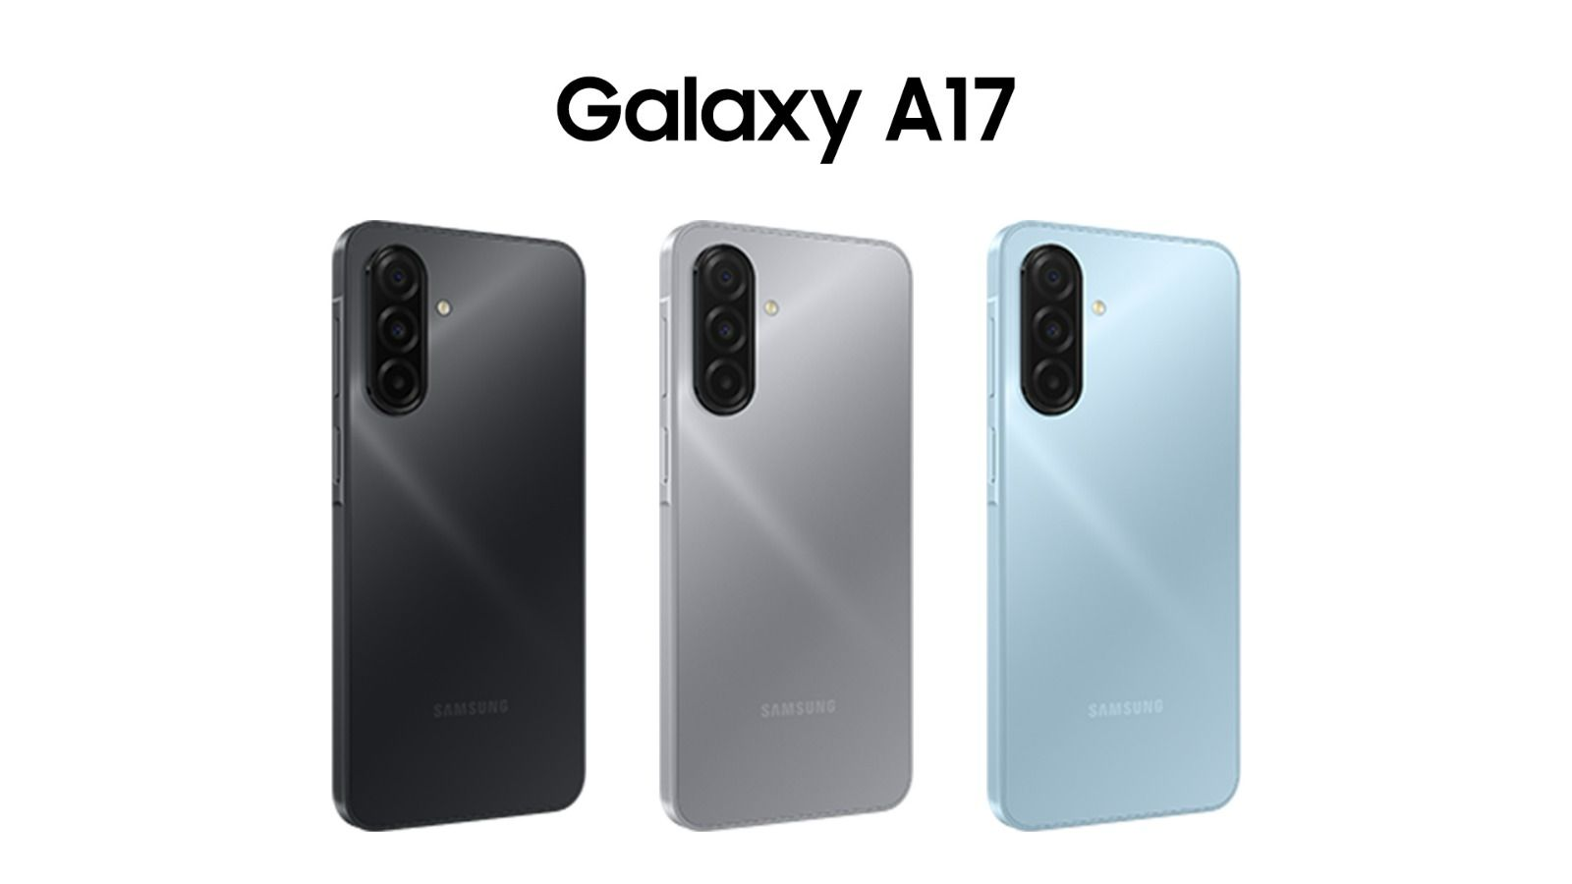
Galaxy A17 hadir dalam pilihan warna Black, Gray, Light Blue serta varian 8/128GB dan 8/256GB

Jakarta, 18 September 2025 – Bagi anak muda zaman sekarang, ponsel bukan cuma alat komunikasi, namun sudah menjadi perpanjangan diri. Dari scroll media sosial, membuat story saat nongkrong ataupun lari pagi, vlog dadakan waktu liburan, sampai maraton nonton drama semalaman, semuanya perlu smartphone yang mumpuni, awet, tapi tetap stylish. Memenuhi kebutuhan ini, Galaxy A17 hadir untuk memastikan konten dan gaya hidup kamu pasti jadi lebih keren.

“Samsung memahami betul anak muda sekarang ingin ponsel yang bisa mengikuti ritme hidup mereka, bikin konten tanpa ribet, tetap stylish, tapi juga awet dipakai. Galaxy A17 kami hadirkan dengan kamera 50MP OIS untuk konten bebas guncangan, layar besar Super AMOLED 6,7 inci yang terang dan jernih, baterai 5.000mAh yang awet seharian, sampai desain tipis yang terlihat premium, sehingga mereka bisa lebih bebas berekspresi dan #PastiJadiStabil ngontennya,” ujar Verry Octavianus, MX Product Marketing Senior Manager, Samsung Electronics Indonesia.
Kamera Stabil, Ngonten Lebih Percaya Diri
Saat bikin reels jogging bareng teman atau nge-vlog pas lagi jalan-jalan, hasil rekaman sering goyang karena gerakan atau guncangan. Untung kamera di Galaxy A17 sudah shake-free. Galaxy A17 hadir dengan dengan formasi triple camera dengan kamera utama 50MP berteknologi Optical Image Stabilization (OIS) yang memungkinkan perekaman foto dan video menjadi jernih dan lebih stabil, bikin kamu tambah pede posting hasilnya.

Selain itu ada kamera ultra-wide 5MP yang bisa menangkap lebih banyak objek dalam satu frame, dan lensa makro 2MP untuk memotret detail kecil dari jarak sangat dekat, serta kamera depan 13MP untuk hasil selfie lebih jernih. Kombinasi yang bikin Galaxy A17 lebih fleksibel untuk bikin konten wide, detail close-up, sampai selfie atau video kreatif tanpa perlu bawa kamera tambahan.

Editing Pasti Jadi Lebih Mudah
Mau edit video buat TikTok langsung di smartphone? Dengan Galaxy A17 itu bisa banget. Pertama, ponsel ini sudah dibekali prosesor Helio G99 yang bertenaga, ngedit-ngedit pun jadi lancar.

Kedua, mau simpan-simpan banyak draft atau potongan-potongan video, tak usah khawatir kehabisan tempat. Ponsel ini punya RAM 8GB dengan tambahan RAM Plus hingga 8GB, disertai pilihan storage hingga 256GB. Kalau kurang, kamu bisa tambah kartu MicroSD hingga 2TB.

Tidak ketinggalan, ponsel ini punya layar Infinity-U FHD+ Super AMOLED seluas 6,7 inci dengan refresh rate 90Hz. Jadi layarnya lebih lega untuk editing dan lebih smooth saat scrolling. Mau buat nonton konser online atau drakor favorit pun jadi makin nyaman dengan visual yang hidup dan jernih serta aspect ratio 19.5:9 yang seimbang dan pas di genggaman.

Ngonten Seharian Tanpa Drama
Dari pagi bikin konten OOTD, siang live TikTok, sampai malam streaming video dari OTT langganan, Galaxy A17 tetap bisa diandalkan dengan baterai 5.000mAh. Didukung 25W Fast Charging, kamu nggak perlu nunggu lama untuk ngecas sebelum lanjut ngonten atau menikmati hiburan.

Dibawa ngonten ke tempat-tempat yang ekstrem, camping, hiking, atau festival musik outdoor, kadang ponsel bisa terkena debu, cipratan air atau goresan. Galaxy A17 sudah punya sertifikasi IP54 yang sudah anti air dan debu, serta dilindungi oleh Gorilla Glass Victus jadi lebih tenang saat ngonten di luar ruangan.

Pintar, Aman, dan Bikin Penampilan Naik Level
Nggak cuma itu, Galaxy A17 ini juga pintar dan dilengkapi AI. Saat kamu ketemu outfit kece di jalan tapi nggak tahu mereknya, tinggal pakai fitur Circle to Search (CTS), kamu bisa langsung cari info hanya dengan melingkari gambar. Butuh inspirasi untuk bikin konten baru? Coba gunakan Gemini Live untuk bantu kamu cari inspirasi.

Nikmati kecanggihan sekaligus ketenangan pikiran dengan perlindungan maksimal yang dirancang untuk jangka panjang. Galaxy A17 hadir dengan Samsung Knox Vault, sistem keamanan berlapis yang mampu memblokir aplikasi berbahaya, menjaga dokumen penting kamu tetap aman di Secure Folder. Ditambah dengan side fingerprint, transaksi keuangan jadi lebih praktis sekaligus aman setiap saat.

Dengan ketebalan hanya 7,5mm, desain ramping dan clean khas Galaxy, Galaxy A17 gampang dibawa ke mana-mana, dan pastinya memancing perhatian saat kamu nongkrong sama teman-temanmu. Apalagi ada pilihan warna kekinian: Black, Gray, dan Light Blue yang bikin kamu tambah pede.
Lebih dari itu, Galaxy A17 juga membawa jaminan update OS hingga 6 kali dan update keamanan selama 6 tahun, sebuah kepastian bahwa perangkatmu akan selalu aman, up-to-date, dan relevan dengan tren terbaru. Dengan performa stabil, desain stylish, dan fitur lengkap, Galaxy A17 bukan sekadar ponsel, tapi partner ngonten yang siap nemenin kamu di setiap momen.
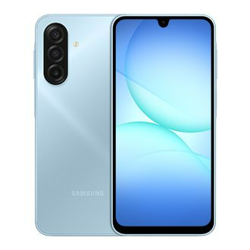
Desain stylish dengan perlindungan Knox Vault dan IP54 bikin kamu pasti jadi pede bawa Galaxy A17 ke manapun

Ketersediaan
Galaxy A17 tersedia mulai 19 September 2025 di toko resmi Samsung dengan harga Rp 2.999.000 untuk varian 8/128GB dan Rp 3.399.000 untuk varian 8/256GB. Setiap pembelian hadir dengan bonus senilai hingga Rp817.700, mulai dari gratis travel adapter 25W, paket data XL 60GB, hingga diskon 30% untuk Samsung Care+ 2 tahun proteksi total. Untuk pembelian di toko offline, tersedia pilihan pembayaran menggunakan cicilan Finance+ dengan free admin dan DP.

Spesifikasi Produk
Prosesor | Helio G99
Layar | Infinity-U 6,7 inci FHD+ refresh rate 90 Hz
Dimensi & Bobot | 77,9 x 164,4 x 7,5mm, 190gram
Kamera | Belakang: 50MP (OIS) + 5MP (UW) + 2MP (Macro)  Depan: 13MP
Memori & Penyimpanan | 8/128GB, 8/256GB, MicroSD hingga 2TB  UFS 2.2
Baterai | 5000mAh dengan 25W fast-charging
Sistem Operasi | Android 15, One UI 7.0
Keamanan | Samsung Knox Vault, Auto Blocker, Secure Folder  6x OS upgrade  6 tahun security update  Side Fingerprint
Ketahanan | IP54
Pilihan warna | Gray, Light Blue, Black
***

Tentang Samsung Electronics Co., Ltd.
Samsung menginspirasi dunia dan membentuk masa depan dengan ide dan teknologi transformatif. Perusahaan ini mendefinisikan ulang dunia TV, digital signage, smartphone, wearables, tablet, elektronik rumah tangga dan sistem jaringan, juga memori, sistem LSI, dan foundry. Samsung juga memajukan teknologi pencitraan medis, solusi HVAC dan robotik, sembari mengembangkan produk-produk otomotif dan audio lewat Harman. Dengan ekosistem SmartThings, kolaborasi terbuka dengan para mitra, dan integrasi AI ke dalam portfolionya, Samsung menghadirkan pengalaman terhubung yang mulus dan cerdas. Untuk berita terkini, silakan kunjungi Samsung Newsroom di news.samsung.com.

Untuk keterangan lebih lanjut:
Jane Tjondro
Public Relations Professional
Samsung Electronics Indonesia
Phone: 021-2958 8000
Email: j.tjondro@samsung.com

